基于网络爬虫实现共享单车移动趋势的大数据分析

共享单车实时定位与移动趋势大数据分析的实现

**共享单车实时定位与移动趋势的大数据分析预测**

王宇洋

（北京育英学校）

**摘要：**近年来，很多城市的共享单车数量快速达到饱和状态，存量非常大且处于流动状态，在为市民提供骑行便利的同时，也对城市管理提出了更高的要求和挑战。如何及时掌握和分析城市中海量共享单车的数量、实时位置和移动趋势规律，智能预测未来的用车高峰地点与时段，对于做好共享单车的高效管理与便捷服务，具有很好的现实意义与应用价值，而且共享单车的骑行数据也是分析城市人群出行爱好与规律的最佳数据。该文在大数据环境下，采用Python语言编写网络爬虫程序，实现了对共享单车位置信息进行实时抓取，通过GIS系统对骑行数据进行可视化的直观分析，从而了得出了一天之中不同地段、不同时段的共享单车移动规律和市民出行偏好趋势的研究结论。

**关键词：**网络爬虫；共享单车；大数据；GIS；Python

**引言：**近年来，很多城市的共享单车数量快速达到饱和状态，存量非常大且处于流动状态，在为市民提供骑行便利的同时，也对城市管理提出了更高的要求和挑战。如何及时掌握和分析城市中海量共享单车的数量、实时位置和移动趋势规律，对于做好共享单车的高效管理与便捷服务，具有很好的现实意义与应用价值，而且共享单车的骑行数据也是分析城市人群出行爱好与规律的最佳数据。该文在大数据环境下，采用Python语言编写网络爬虫程序，实现了对共享单车位置信息进行实时抓取，通过GIS系统对骑行数据进行可视化的直观分析，从而了得出了一天之中不同地段、不同时段的共享单车移动规律和市民出行偏好趋势的研究结论。

# 实现方法

## 1.数据获取：

在手机上对微信摩拜小程序进行抓包，得到以下JSON数据。

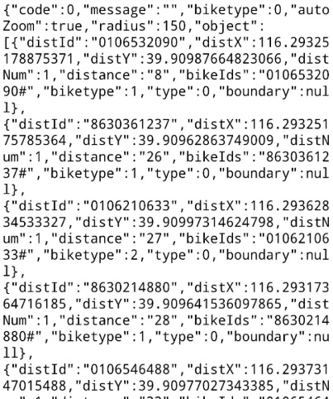 于是，通过对本地POST发送数据分析，获得摩拜单单车GPS信息获取API接口。

此后利用Python，将API中发送数据中的latitude变量，和longitude分别写入两个嵌套循环，在北京（经度：116~116.8000 ; 纬度：39.6000~40.3000）范围内，以0.008作为步长对北京市六环以内进行快速扫描，从而得到共享单车GPS当前数据。

经过与手机APP（共享单车）的对比，可以确定抓取数据为有效数据，非反爬虫机制的模拟数据。

对于车辆类型，JSON数据中的biketype有1和2两种可能，经过与手机客户端的对比，1代表lite型车，2为老款车。

至此，数据获取部分结束。

## 2.数据处理：

得到抓取的原始数据后，还不能将其输入GIS系统进行分析。由于其中某些数据由于GPS波动造成车辆频繁移动或大幅度一定，因此需要对数据进行进一步筛选。

根据研究目的，选择以下筛选方法：

保留：车辆 ID相同且位置变化适中 的车辆

去除：车辆 ID不同或位置变化极大（小） 的车辆

根据所选研究的时间区段，移动经纬度超过0.4可能性不大，于是选择0.4作为数据的上限，由于车辆的小规模移动（GPS波动）同样可能，于是选择经纬度变化0.0002作为下限。

处理后，分别将同一ID自行车的前后位置存在excel表格中的同一列，如下图：

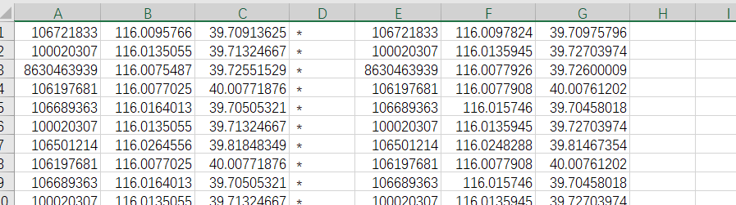

自左向右，分别为ID号，起点经度，起点纬度，ID号（同上），终点经度，终点纬度。

编程实现的核心代码如下:

for temline1 in range(1,line1):

for temline2 in range(1,line2):

if file1[temline1][id] == file2[temline2][id]:

if (file1[temline1][x] != file2[temline2][x] ) and (file1[temline1][y] != file2[temline2][y] ):

#print(file1[temline1][x])

#print(file2[temline2][x])

subx = abs(str2float(str(file1[temline1][x])) - str2float(str(file2[temline2][x])))

suby = abs(str2float(str(file1[temline1][y])) - str2float(str(file2[temline2][y])))

#print(str(subx) + str(suby))

#print(temline2)

if (subx > 0.0002 ) and (suby > 0.0002):

if (subx < 0.4) and (suby < 0.4 ):

print('subX : ' + str(subx))

print('subY : ' + str(suby))

print(file1[temline1])

print(file2[temline2])

csv_writer = csv.writer(out)

csv_writer.writerow([file1[temline1][0],file1[temline1][1],file1[temline1][2] , " * " , file2[temline2][0],file2[temline2][1],file2[temline2][2]] )

break

以下为处理后文件：

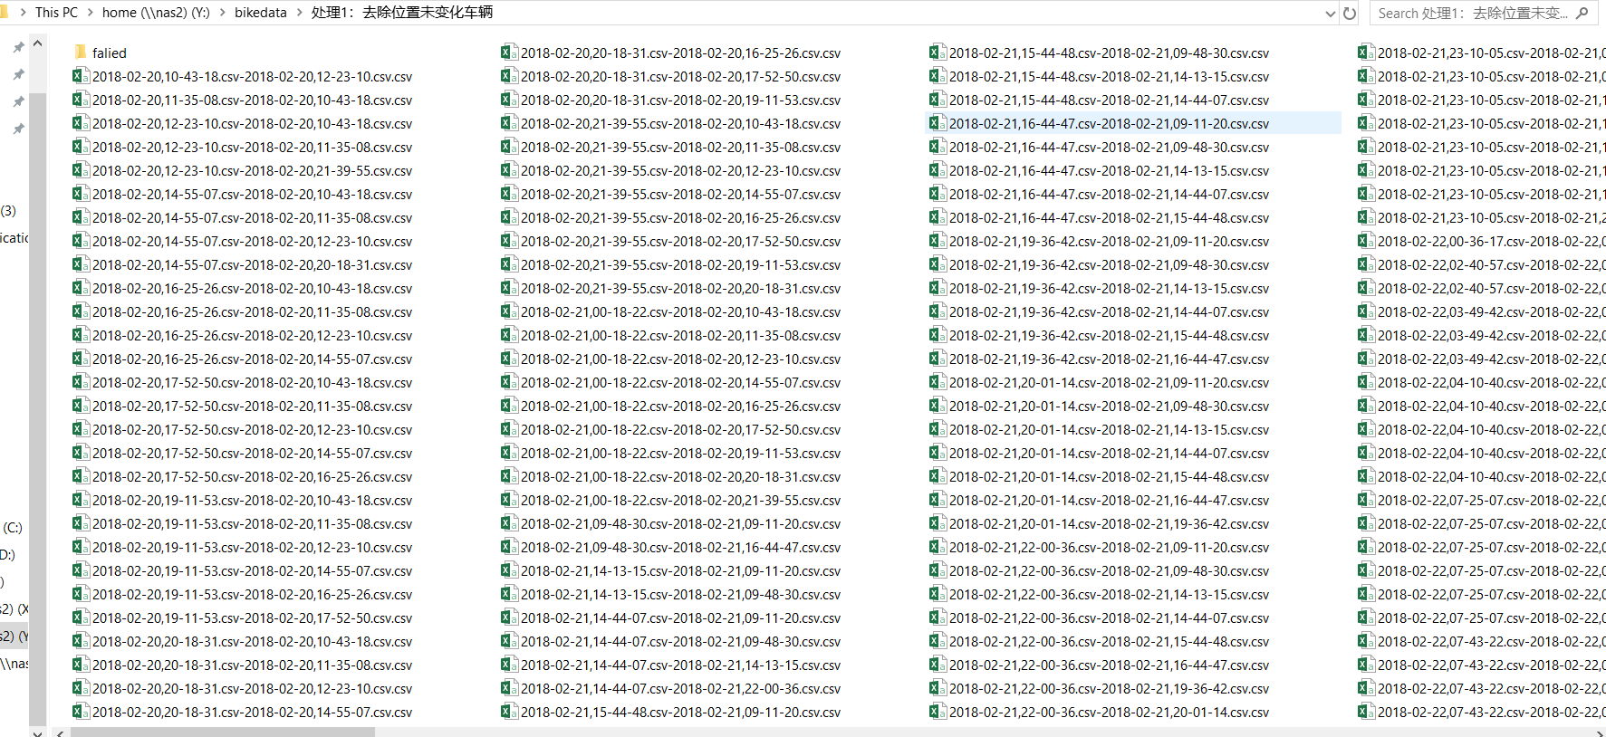

至此，数据处理部分结束。

# 数据分析

## 车辆类型分析

首先对ID进行去重处理：

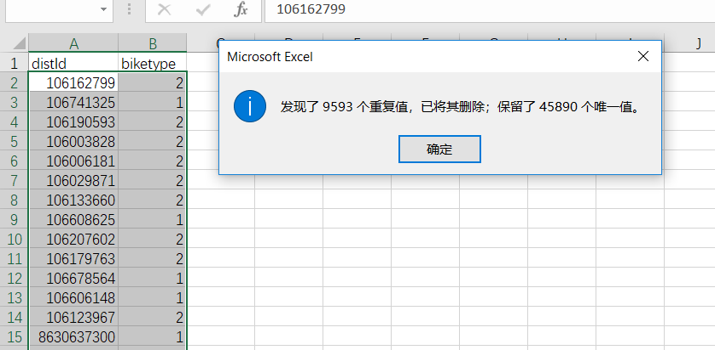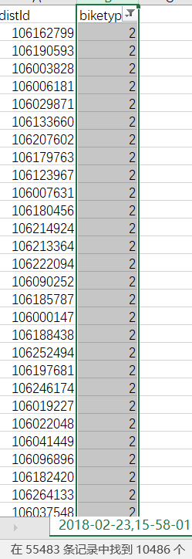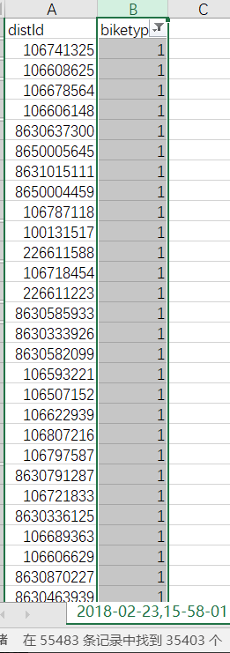

除去重复项后，分别统计1和2类型的数量：

2类型包含10486个

1类型包含35403个

摩拜北京官方总投放量：37万辆

对北京市的总车辆类型估计如下：  
2类型约为: (69985辆

1类型约为: (236284辆

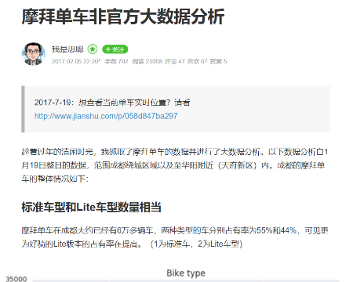可以看出摩拜公司在车辆改进后，大量投放新车的现象，原旧版本车辆单车成本高达5000元而新车仅3000元，数据符合客观规律。

与时隔一年前的网上非官方数据分析产生了较大变化：

原文地址：https://www.jianshu.com/p/2a20d2a97ac0

## 车辆移动分析

根据数据统计，有近4成车辆在研究时间内从未发生移动。对于此现象分析有两种可能：

* 1. 由于时间是冬天，骑行人较少
  2. 车辆处在小区内、偏僻位置或无法开始骑行（损坏，上锁）

3.移动趋势分析：  
 首先，通过百度地图开放平台获取北京市内主要地铁站的坐标，并将其输入GIS系统，并在其周围200米建立缓冲区，便于统计车辆移动信息。

之后，将处理后文件输入GIS系统，由起点向终点连线。同时将起点和终点坐标输入GIS系统，与缓冲区做相交处理，将起点设为红色，终点绿色。

以下为数据分析：

### 宏观分析：

根据总体数据，用车集中区不在北京市市中心附近，而是呈现围绕地铁的条带状，或是在郊区的聚集形态

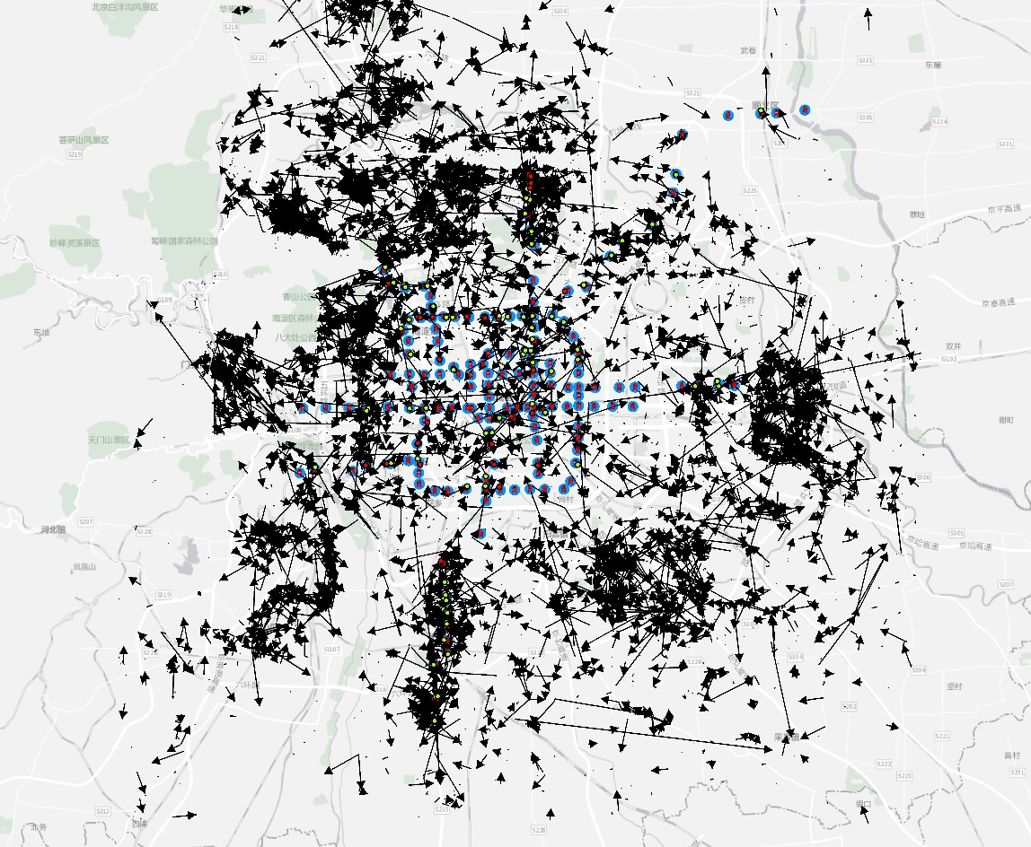

例如在地图的左下方的聚集区均围绕地铁，而位于地图左上的聚集区经百度地图查询，为三个产业园聚集处，青年人居多，故出现了聚集现象。

同时由图可见，中心城区骑行次数并不多

可能原因：

1. 城市生活水平较高，大部分居民在冬天选择乘私家车出行。
2. 城市公共交通便利，路网发达，冬天骑行相比较于公交车舒适性较差。

### 0时-9时：

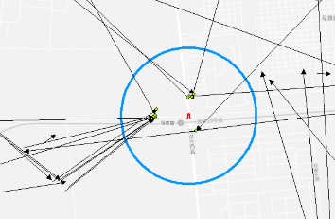 此时间段内，在郊区的地铁多呈现为绿色点聚集，也就是大量居民选择地铁站作为终点。

此为北京市东北五环外的马泉营地铁站流向图，在上班高峰期，居民多乘坐地铁向城市中心移动，而几乎没有人从地铁站出发向外骑行。

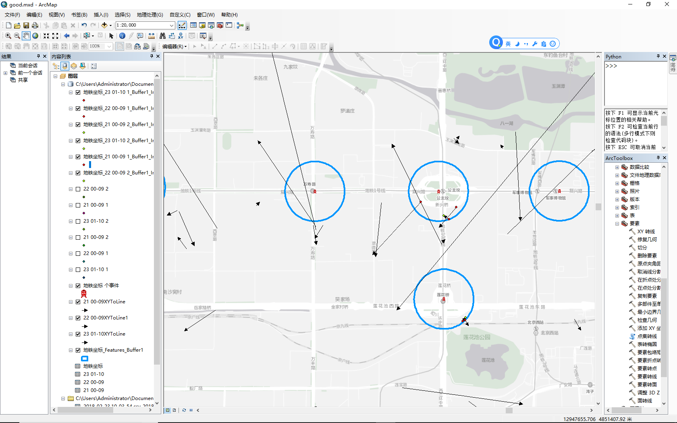

在市中心的情况就与之相反，多呈现红色聚集，多数地铁乘客下车后，乘摩拜自行车前往上班的地点。例如：处于西三环的公主坟地铁站，大多数骑行都呈现向外的发散状。

### C:\Users\ADMINI~1\AppData\Local\Temp\WeChat Files\271521428608022795.png9时-16时：

此区间内城市和郊区地铁区域无较大差别，而相比于早上，产业园附近车辆移动更为密集，且出发点与终点大多重合，经手机百度地图确认，这些地点附近大多有麦当劳，肯德基之类的餐饮企业。